深圳市计量质量检测研究院

深圳市充电桩强检须知

新能源检测事业部
2020年03月

一、背景
2019年11月，市场监管总局关于发布实施强制管理的计量器具目录的公告[2019年第48号]，为深化“放管服”改革，进一步优化营商环境，市场监管总局组织对依法管理的计量器具目录（型式批准部分）、进口计量器具型式审查目录、强制检定的工作计量器具目录进行了调整，制定了《实施强制管理的计量器具目录》（以下简称《目录》），现予以发布。公告的主要内容是:
（1）自本公告发布之日起，列入《目录》且监管方式为P（型式批准）和P+V（型式批准+强制检定）的计量器具应办理型式批准或进口计量器具型式批准，其他计量器具不再办理型式批准或进口计量器具型式批准。
2020年11月1日后以上产品尚未取得型式批准证书的，责令停止制造、销售和进口，并依照有关规定给予处罚。
（2）自本公告发布之日起，列入《目录》且监管方式为V（强制检定）和P+V（型式批准+强制检定）的计量器具，使用中应接受强制检定，其他计量器具不再实施强制检定，使用者可自行选择非强制检定或者校准的方式，保证量值准确。
2020年11月1日后以上产品未按照规定申请强制检定的，责令停止使用，并依照有关规定给予处罚。
根据《目录》，电动汽车充电桩的监管方式为V，因此，应按照强制检定方式进行监管。
那么，充电桩为什么需要实行强制检定？是不是所有充电桩都需要强检？对充电桩运营企业的影响又是什么呢？下面，请听我一一道来！
首先，根据《计量法》第9条：“县级以上人民政府计量行政部门对社会公用计量标准器具、部门和企业、事业单位使用的最高计量标准器具，以及用于贸易结算、安全防护、医疗卫生、环境监测方面的列入强制检定目录的工作计量器具，实行强制检定。”充电桩属于用于贸易结算的工作计量器具，现又被列入强制检定目录，因此，要实行强制检定。其实，这很好理解，就比如，咱去加油，去买菜，这加的油量不够，菜缺斤少两，如果没有人监管，那这必然会扰乱市场秩序，损害人民利益，动摇民生根本。而充电桩作为充电基础设施，跟加油机和秤是一样的，也是涉及民生的贸易结算，因此，需要进行强制检定，保障交易公平。

其次，如上所述，用于贸易结算的充电桩，才需要申请强检检定。其他充电桩的使用者可自行选择非强制检定或者校准的方式，保证量值准确。
第三，对目前充电桩运营企业来说，是利弊各有，但从长远来看，是利大于弊。目前充电市场混乱，无人进行计量监管，市场竞争环境不善，因此，对充电桩进行强制检定后，促进充电市场的优胜劣汰，营造公平的竞争环境，对企业大大有益。而且，2016年4月1日开始，广东省发改委、财政厅联合发布通知，对企业用于贸易结算、安全防护、医疗卫生和环境监测方面的强检计量器具实行费用免征，根据该强检免征政策，充电桩检定的费用不需要企业承担，也为企业节省了开支。而弊端主要体现在，由于充电桩不进行型评批准监管，只进行强制检定，无法从源头上规范充电桩的生产，而且很多企业的桩安装的时间较早，又不能满足检定规程的要求，需要进行整改，因此，企业需要投入一定的人力物力，但这都是暂时的，是市场开始规范时必然要经历的阵痛。
同样，检定机构也面临着巨大的压力。根据《市市场监管局关于进一步做好计量器具强制检定工作有关事项的通知》，强制检定机构包括深圳市法定计量检定机构级深圳市依法授权的计量检定机构。深圳市计量质量检测研究院（简称SMQ）是深圳市人民政府设立并经国家市场监督管理总局授权的法定计量检定和产品质量检验机构，承担深圳市的充电桩检定工作。由于深圳市充电桩数量多，检定时间长，任务艰巨。因此，为了提升双方就充电桩强检的沟通效率，引导企业做好充电桩检定前的准备工作，下面将详细介绍企业申请强检的流程。

二、企业自查事项
企业申请充电桩强检前，可根据检定规程JJG1148-2018 《电动汽车交流充电桩》和JJG1149-2018《电动汽车非车载充电机》，自查充电桩是否满足规程要求。在申请备案时，请确保充电桩满足以下要求：
- 检定条件
1）检查交流充电桩是否满足以下红框标记要求：
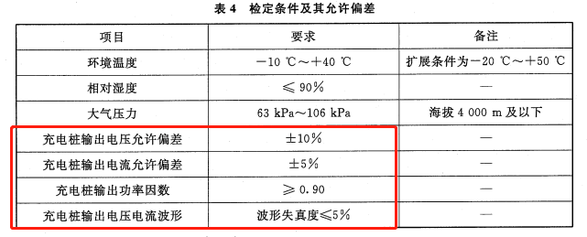
2）检查非车载充电机是否满足以下红框标记要求：
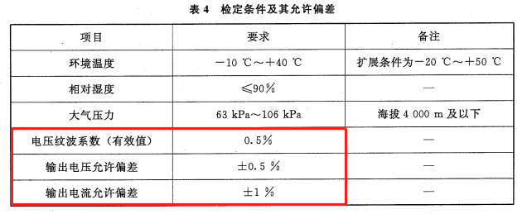
- 通用要求
1）检查交流充电桩是否满足以下要求：

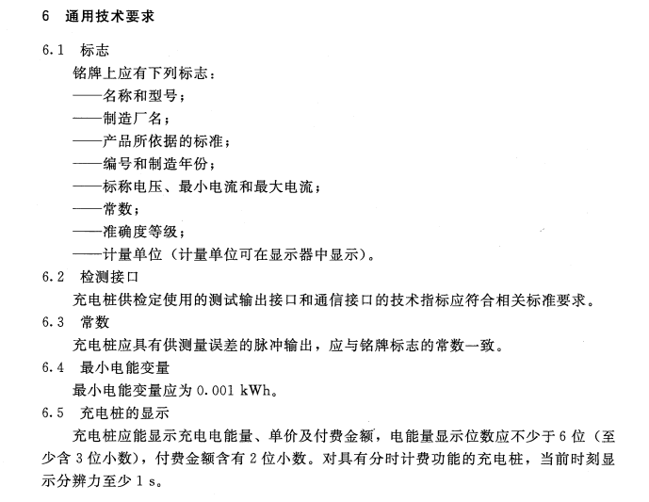
其中6.1标志中的编号：一般为充电桩的出厂编号，但如果存在多枪，则应在充电桩上再标记出枪的编号；最小电流：一般为充电常用电流的最小值；常数：充电桩的脉冲常数，2019年11月之前生产的充电桩如没有该常数，可杠掉不填；
6.2检测接口：2019年11月之前生产的充电桩可不具备该检测接口；
最后，注意数据显示位数要求。
2）检查非车载充电机是否满足以下要求：
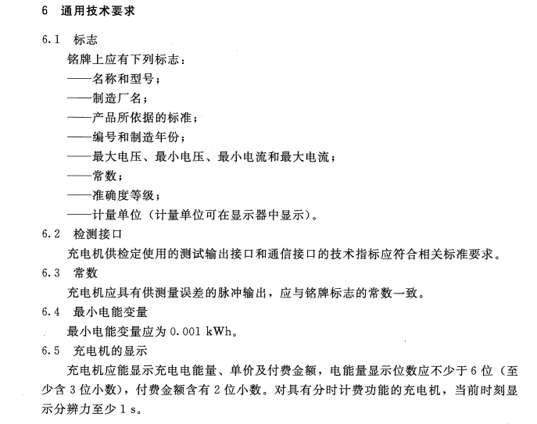
其中6.1标志中的编号：一般为充电桩的出厂编号，但如果存在多枪，则应在充电桩上再标记出枪的编号；最大电流：一般为充电常用电流的最大值；最小电流：一般为充电常用电流的最小值；常数：充电桩的脉冲常数，2019年11月之前生产的充电桩如没有该常数，可杠掉不填；
6.2检测接口：2019年11月之前生产的充电桩可不具备该检测接口；
最后，注意数据显示位数要求。
以上检定条件和通过要求，如不满足的，请整改后再申请备案。

三、强检工作程序
根据《市市场监管局关于进一步做好计量器具强制检定工作有关事项的通知》和《市市场监管局关于计量器具强制检定工作有关事项的补充通知》，进一步规范强制检定工作程序，（一）使用单位或个人登记造册备案。根据《中华人民共和国计量法》、《中华人民共和国强制检定的工作计量器具检定管理办法》等规定，使用者依法对使用的强制检定计量器具登记造册，向当地计量行政部门备案，并自我声明所备案的计量器具属于强制检定范围。（二）使用者将备案后的强制检定计量器具由使用者提交给主持考核计量标准的计量行政部门指定的计量检定机构进行检定。
备案要求是：根据《中华人民共和国强制检定的工作计量器具检定管理办法》、《市市场监管总局关于全面推广强制检定工作计量器具业务管理系统的通知》（国市监计量﹝2018﹞205号）等规定，使用者依法在强制检定工作计量器具业务管理系统上进行备案（网址：https//www.gdqjp.com/）。
检定条件和通用要求满足后，不需要强检免征的，可直接与我院新能源检测事业部联系，预约检定；需要强检免征的，请先到广东省工作计量器具强检平台上进行备案。
“广东省工作计量器具强检平台”客户送检流程如下：
“广东省工作计量器具强检平台”具体操作指引可通过关注公众号“SMQ计量业务”，在新闻通告中，找到标题为“重磅推出！‘广东省工作计量器具强检平台’正式启动！”的通告或直接打开一下链接：https://mp.weixin.qq.com/s/YWblreS8wlTdZ4rCGLQIGg。
充电桩批量导入模板要求：
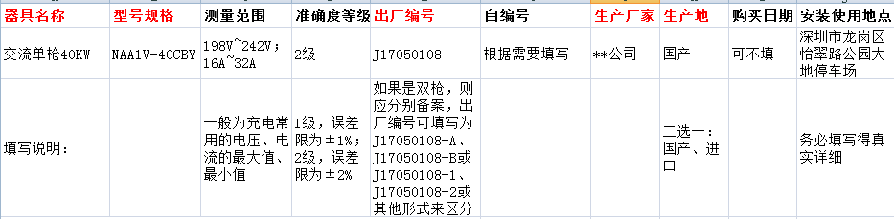
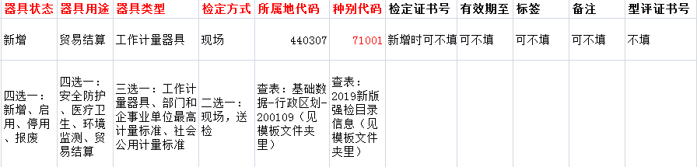

注意：按充电枪进行备案，并对枪进行自编号（如双枪，则可在出厂编号后加上-A、-B或-1、-2以作区分，也可以采用其他形式进行区分），且要在现场充电桩上标记出来！

最后，敲黑板，划重点~~请注意，一、企业要在2020年11月1日之前按照规定申请强制检定，否则，将面临“封桩和行政处罚”的结果；二、要想免费检定，必须先到“广东省工作计量器具强检平台”上进行备案；三、检定的依据是JJG1148-2018和JJG1149-2019，其中对充电桩的检定有明确要求；四、还有任何疑问，都可联系SMQ新能源检测事业部，电话：！

常见问题答疑：
1、关于铭牌要求：
（1）NB/T 33002 —2018对充电桩铭牌的要求跟检定规程相比，缺少产品所依据的标准、常数、准确度等级、计量单位，而充电桩生产时都是根据这些标准生产的，所以铭牌上会缺失这些信息，该怎么办？
答：充电桩作为产品，按照产品标准进行生产，这没有任何问题。但充电桩还属于计量器具，且于2019年11月已纳入强检目录，因此还需要按照检定规程要求进行规范。由于充电桩不需要型式批准，因此，之前厂家生产时可能未关注计量方面的要求，鉴于这种早期已经安装的充电桩存在的问题，建议再制作一份符合计量要求的铭牌（要求耐用）张贴到充电桩上，而且充电桩是按枪进行计量，充电桩上也应对充电枪进行编号。
（2）铭牌上“产品所依据的标准”这一条，是不是要把相关标准都写上呢？
答：主要的产品标准即可。
2、关于电能量精度要求：
（1）GB/T 29318—2012要求：电能量显示位数8位，默认2位小数，小数位可调。基于按产品标准生产的原因，跟检定规程要求不一致，该怎么办？
答：该国标也是要求小数位可调的，其实与检定规程的要求并不冲突，检定规程的要求较高，是把充电桩作为计量器具进行对待，而且相对该国标颁布时间来说，检定规程也是更新一些。因此，企业应按照检定规程进行整改，并且建议，充电桩再生产时要考虑计量特性，满足检定规程要求。
（2）整改时，充电桩的屏幕上的电能量位数要达到3位小数点，那充电APP上是否有同样要求呢？桩内的电能表的电能位数是否也要整改到小数点后3位呢？
答：充电桩屏幕和充电APP上电能量位数都要达到3位小数点，而且，规程里要求了最小电能变量（即分辨力）是0.001kWh，也就是说小数点后第三位应该是从0到9连续变动的。充电桩检定是把充电桩作为一个整体进行计量，不会单独对充电桩中的电能表进行计量，因此对电能表没有要求，也可以不使用电能表，应注意的是，不管是否使用电能表，都要保证在枪端的计量符合检定规程要求。
3、关于检测接口：
（1）检测接口主要是指什么？常数又是什么？
答：检测接口是充电桩供检定使用的测试输出接口和通信接口的技术指标应符合相关标准要求。测试输出，用于测试充电桩，提供脉冲，或者提供和充电桩所测量电能相对应脉冲的装置，这类似于电能表的脉冲接口；通信接口，暂不做要求。
常数，是表示充电桩记录的电能与相应的测试输出数值间关系的数值，这类似于电能表的脉冲常数，单位为imp/kWh，即1kWh有常数个脉冲，一个脉冲的能量也就是1kWh/常数。
4、关于强检范围问题：
（1）请问充电桩是在2019年11月被纳入强检后，才需要按检定规程做的吗？那2019年11月以前生产的充电桩是不是不需要强制检定？
答：不管什么时候生产，只要使用，且对外进行贸易结算，都要进行强制检定哦。

